Eckert Schulen:

Gütesiegel als Innovations-Schrittmacher

und Deutschlands Kunden-Liebling

Regenstauf – Die Eckert Schulen gehören zu Deutschlands innovativsten Unternehmen 2022 und zu denjenigen Marken, die bei Kunden ein herausragendes Ansehen genießen. Das ist das Ergebnis zweier neuer Deutschland-Tests der beiden Magazine „Focus“ und „Focus Money“.

Rund 9.000 Menschen legen auf dem Campus der Eckert Schulen vor den Toren Regensburgs und an mehr als 40 Standorten in ganz Deutschland jedes Jahr den Grundstein für eine erfolgreiche berufliche Zukunft: Deren Erfahrungsberichte, Urteile und Kommentare sind dank Internet und sozialen Medien heute reichhaltiger und schneller zugänglich als jemals zuvor. Umso mehr gilt die klassische Marketingweisheit „Eine Empfehlung ist die beste Werbung“. Wie lässt sich aber messen, welches Urteil Absolventen im Internet und in den sozialen Netzwerken abgeben? Diese Frage stand im Mittelpunkt einer Untersuchung des Instituts für Management- und Wirtschaftsforschung im Auftrag von „Deutschland-Test“.

Reputation: Prädikat „Herausragend“ für die Eckert Schulen
Erfasst und ausgewertet wurden knapp zehn Millionen Urteile zu den 14.500 größten Firmen Deutschlands. Analysiert haben die Experten dabei die Kriterien Produkt und Service, Nachhaltigkeit, Management, Leistung als Arbeitgeber und Wirtschaftlichkeit. Denn diese fünf Kriterien sind es nach Analysen der US-Marktforschungsgesellschaft Harris Interactive, die die Reputation eines Unternehmens am besten beschreiben. Die Datenerhebung erfolgte zweistufig. Im ersten Schritt wurden sämtliche Texte, welche die vorgegebenen Suchbegriffe enthalten, aus dem Internet geladen und in einer Datenbank erfasst. Im zweiten Schritt wurden die Textfragmente analysiert und ausgewertet.

Das Ergebnis: Die Eckert Schulen gehören unter allen bedeutenden deutschen Bildungsanbietern zu den Unternehmen, die in der Auswertung am besten abschnitten. Das Magazin „Focus Money“ zeichnet Süddeutschlands größten privaten Weiterbildungsanbieter mit dem Gütesiegel „Höchste Reputation 2022“ und dem Prädikat „Herausragend“ aus.

An den Eckert Schulen ist die Freude groß über dieses eindeutige Urteil von Studierenden und Absolventen: „Diese Auszeichnung ist eine wertvolle Bestätigung, dass das Aufstiegsversprechen gelebte Wirklichkeit im Unternehmen ist und unsere Arbeit von unseren Absolventen und Studierenden in dieser Weise Anerkennung findet“, sagt Gottfried Steger, der stellvertretende Vorstandsvorsitzende der Eckert Schulen.

Innovativ, technologiestark und am Puls der Zeit
Groß ist die Freude am Campus der Eckert Schulen auch über eine weitere Auszeichnung: „Focus“ und „Focus Money“ prämierten das Unternehmen jetzt als eines von „Deutschlands innovativsten Unternehmen“. Auch hier bildete ein Social Listing die Basis für die Bewertung. In die Analyse von gut 12.400 Unternehmen flossen schließlich rund drei Millionen Nennungen aus Online-Quellen ein. Bewertet haben die Marktforscher Aussagen zu fünf für das Thema Innovation relevanten Gebieten: die Innovationstätigkeit selbst, Investitionen, Forschung und Entwicklung, Produktneuheiten und Technologie.

Auch hier arbeitete „Deutschland-Test“ mit dem Institut für Management- und Wirtschaftsforschung zusammen. Die Idee hinter dieser umfassenden Studie: „Die Welt befindet sich im stetigen Wandel. Vor diesem Hintergrund ist es für Unternehmen besonders wichtig, innovative Produkte und Dienstleistungen auf den Markt zu bringen, um langfristig wettbewerbsfähig zu sein“, heißt es in dem im Juni 2022 veröffentlichten Bericht.

Innovative digitale Lernangebote in Planung
Die Eckert Schulen leben die Attribute „innovativ, technologiestark und am Puls der Zeit“ heute auf vielfältigste Weise: Die Online-Vermittlung von Lerninhalten, deren Verknüpfung mit Präsenz-Kursen und die Zusammenarbeit in virtuellen Teams ist an den Eckert Schulen gelebte Realität. Auch digitale Lernmethoden und Arbeitsverfahren wie die 3D-Fertigung sind bei Eckert heute Standard — inklusive starkem Praxisbezug dank eines starken Netzwerks an Unternehmenspartnern. „Digitale und technologische Revolution stehen bei uns auf dem Stundenplan“, sagt Andrea Radlbeck, die Unternehmenssprecherin der Eckert Schulen. Neue innovative digitale Lernangebote sollen das Portfolio nach ihren Worten künftig weiter ergänzen. Die Eckert Schulen sind zudem auch Initiator des „Netzwerks Digitalkompetenz“: Es soll Fachkräften von heute helfen, mit einem „digitalen Mindset“ auch in der Welt von morgen erfolgreich navigieren zu können.

Vielfach ausgezeichnete Lernqualität
Die beiden neuen Gütesiegel für die „höchste Reputation“ und die Auszeichnung als eines von „Deutschlands innovativsten Unternehmen“ ergänzen eine Reihe von Auszeichnungen in unabhängigen Analysen, bei denen die Eckert Schulen zuletzt überzeugen konnten. Zum dritten Mal in Folge prämierte beispielsweise der „Stern“ das Unternehmen 2022 als Deutschlands „besten Anbieter für berufliche Bildung“ mit Bestnoten in allen Bewertungskriterien. Weitere Rankings adelten das Unternehmen unter anderem als „Digital Champion 2022“, als Deutschlands „Top-Anbieter für Weiterbildung 2022“, als „Trendsetter der deutschen Wirtschaft“, aber auch als „Top-Arbeitgeber 2022“ und als einen von „Deutschlands besten Ausbildungsbetrieben“.

Das Bildungsangebot der Eckert Schulen umfasst heute nahezu alle Berufssparten: Vom Staatlich geprüften Techniker und Industriemeister IHK über Fachwirt, Fachkaufmann und Betriebswirt IHK bis hin zu berufsbegleitenden Bachelor- und Master-Studiengängen. Zusätzlich sorgen hauseigene Fach- und Berufsfachschulen für Ausbildungsberufe und aufstiegsorientierte Lehrgänge in den Bereichen Medizin, Hotel und Gastronomie.

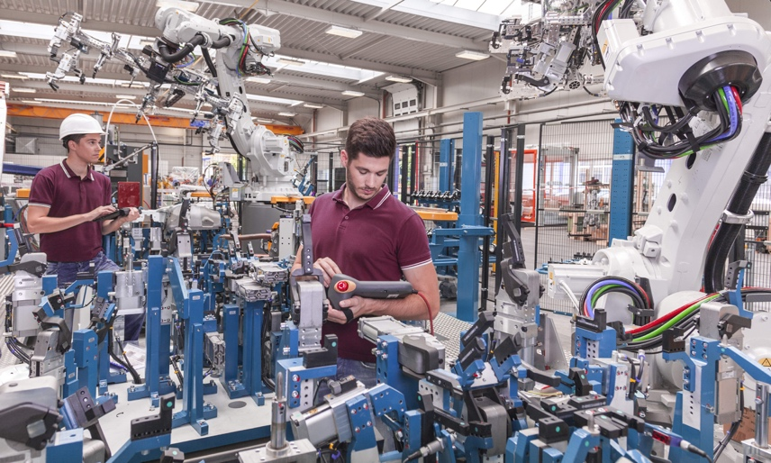

Die Eckert Schulen leben die Attribute „innovativ, technologiestark und am Puls der Zeit“ heute auf vielfältigste Weise: Die Online-Vermittlung von Lerninhalten, deren Verknüpfung mit Präsenz-Kursen und die Zusammenarbeit in virtuellen Teams ist an den Eckert Schulen gelebte Realität. Foto: Eckert Schulen

Auch digitale Lernmethoden und Arbeitsverfahren wie die 3D-Fertigung sind bei Eckert heute Standard — inklusive starkem Praxisbezug dank eines starken Netzwerks an Unternehmenspartnern. Foto: Eckert Schulen

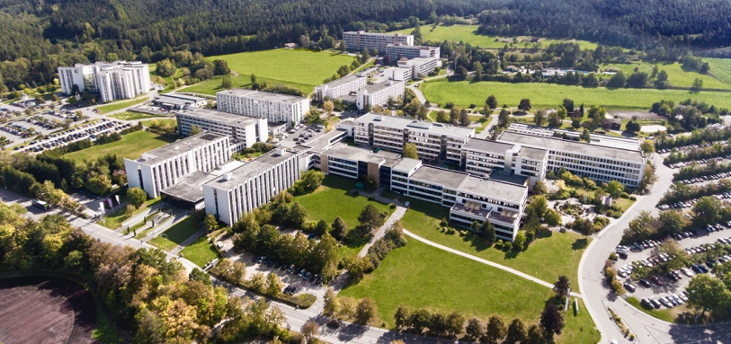

An den Eckert Schulen legen heute jedes Jahr rund 9.000 Teilnehmer den Grundstein für einen erfolgreichen Karrieresprung oder für neue Karriereperspektiven. Die Unternehmensgruppe beschäftigt heute am großzügigen Lern- und Studiencampus vor den Toren Regensburgs sowie an mehr als 40 Standorten im gesamten Bundesgebiet rund 1.800 Mitarbeiterinnen und Mitarbeiter. Foto: Eckert Schulen

Pressekontakt:
Dr. Robert Eckert Schulen AG
Dr.-Robert-Eckert-Str. 3, 93128 Regenstauf
Telefon: +49 (9402) 502-480, Telefax: +49 (9402) 502-6480
E-Mail: andrea.radlbeck@eckert-schulen.de
Web: www.eckert-schulen.de
___________________________________
Die Eckert Schulen sind eines der führenden privaten Unternehmen für berufliche Bildung, Weiterbildung und Rehabilitation in Deutschland. In der über 75-jährigen Firmengeschichte haben rund 100.000 Menschen einen erfolgreichen Abschluss und damit bessere berufliche Perspektiven erreicht. Die Eckert Schulen tragen dazu bei, dass möglichst viele eine qualifizierte Aus- und Weiterbildung erhalten. Das Bildungskonzept „Eckert 360 Grad“ stimmt die unterschiedlichen Lebenskonzepte mit den angestrebten Berufswünschen lückenlos und maßgeschneidert aufeinander ab. Die flexible Kursgestaltung, eine praxisnahe Ausbildung und ein herausragendes techniches Know-how sorgen für eine Erfolgsquote von bis zu 100% und öffnen Türen zu attraktiven Arbeitgebern.

